TURNIEJ MIĘDZYSZKOLNY

Uczniowski Klub Sportowy „Śrem” był organizatorem cyklu Turniejów Międzyszkolnych, na które również otrzymaliśmy zaproszenia.
Począwszy od lutego, raz w miesiącu odbywały się rozgrywki dla określonej grupy wiekowej. Odpowiednio 2008 i 2009, 2006 i 2007 oraz 2004 i 2005.
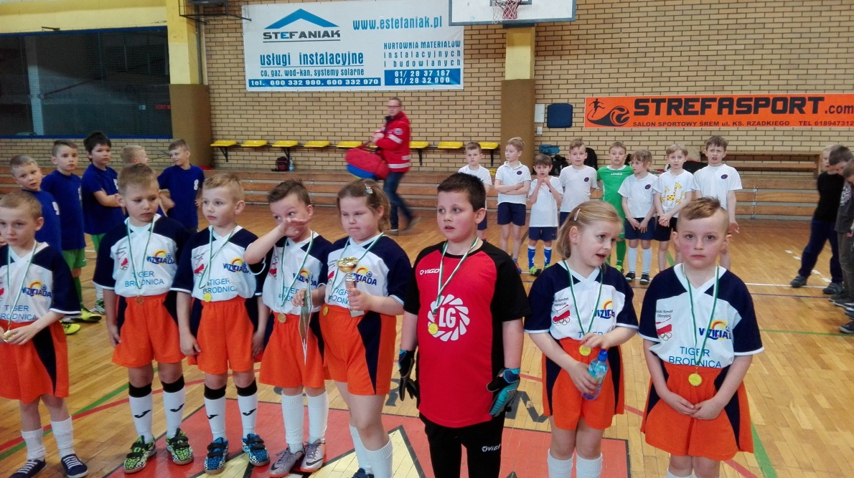
W Turniejach brali udział uczniowie ze szkół śremskich, SP Manieczki, SP Książ, SP Masłowo. Wśród uczestników były dzieci, które są zawodnikami klubów sportowych oraz te, które pierwszy raz brały udział w tego rodzaju zawodach. Najważniejsze, że wszyscy znakomicie się bawili.
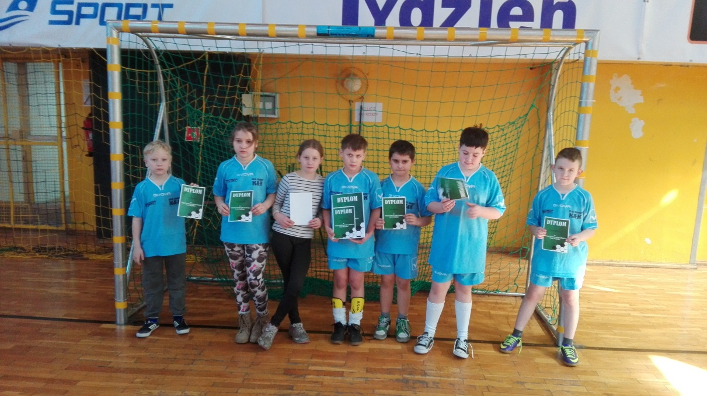
Podczas rozgrywek zdolnościom młodych sportowców bacznie przyglądali się trenerzy. Z rozmów w przerwie meczów można było dowiedzieć się, że dzieci prezentują zróżnicowany, ale dość wysoki poziom umiejętności piłkarskich.
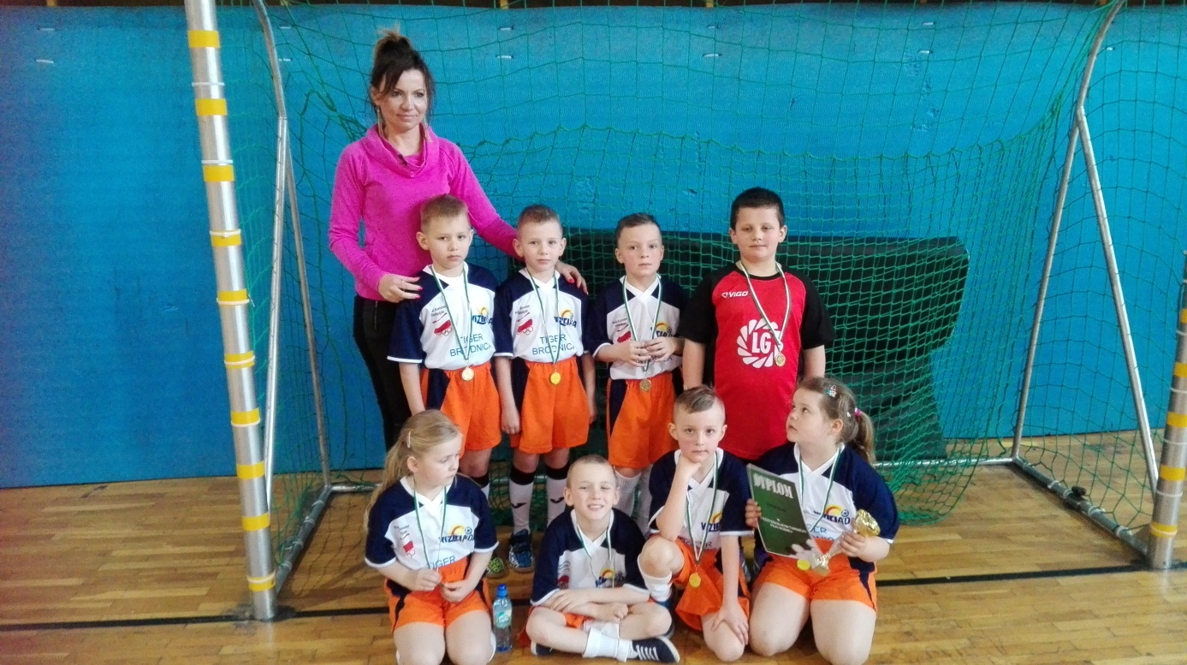
W naszej szkole od stycznia prowadzone są zajęcia dodatkowe z zakresu piłki nożnej. Efektem tych spotkań jest wzrost umiejętności sportowych naszych uczniów. Kilkoro z nich otrzymało zaproszenie na profesjonalne treningi do UKS „Śrem”. Są już pełnoprawnymi zawodnikami klubu, a na swoim koncie mają pierwsze sukcesy.
Z zajęć na zajęcia przybywa najmłodszych sportowców, naszych milusińskich przedszkolaków.
Kto wie, być może za jakiś czas głośno będzie o zawodnikach z Brodnicy !?

Anna Skrzypczak

